VisoTurb 700IQ浊度传感器 德国WTW
封二
一、产品简介
VisoTurb和ViSolid探头的成功推出宣告了WTW真正拥有自己的光学传感器，即浊度和悬浮固体探头。

德国WTW浊度测量仪VisoTurb700采用散射光比色法，符合ENISO 7027标准规定，测试范围非常广，浊度测量仪VisoTurb700从0到4,000FNU，具有自动切换量程功能，使分辩率达到最佳。浊度测量仪VisoTurb700配有最先进、可靠的超声波清洗元件，保证探头可以长期可靠地运行，只需最少的保养。浊度测量仪VisoTurb700出厂前经过严格的多点测试，现场使用无需校正。

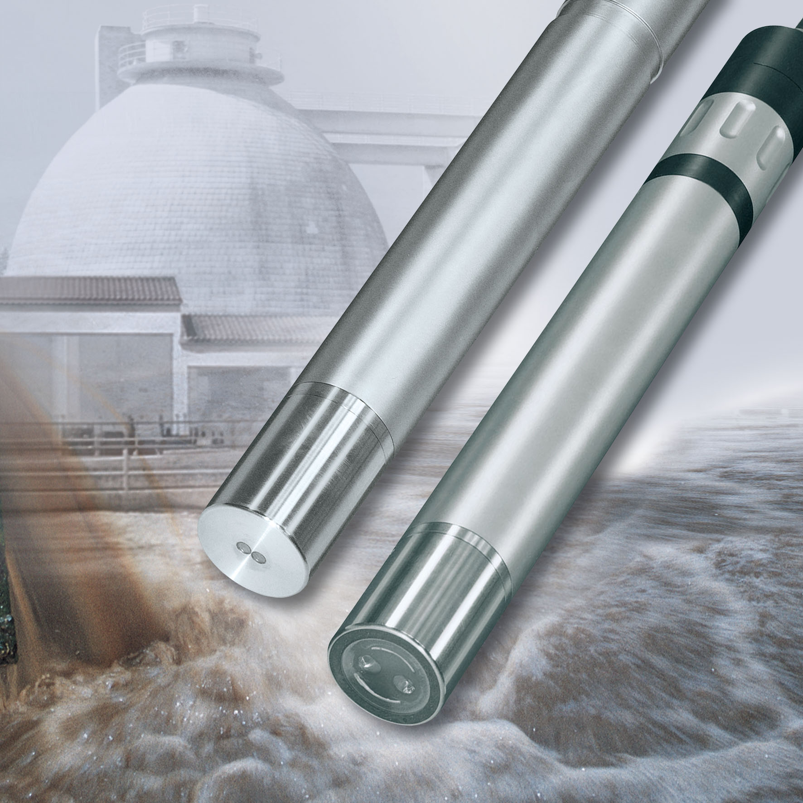

二、特性
1、最先进的超声波清洗技术
2、符合 EN ISO 7027
3、采用精密光学元件
4、光学镜片为耐磨的蓝宝石
5、电极自检功能，长期稳定性好
6、出厂前经过严格准确的校正
7、无磨损件
8、保养省

三、传感器结构和功能

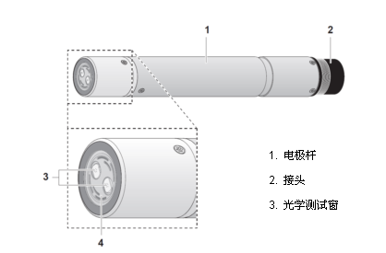

（1）浊度测试标准：VisoTurb 700IQ浊度传感器符合EN ISO 7027标准。

（2）悬浮固体的测试：VisoTurb 700IQ浊度传感器也可进行悬浮固体的测试，其对应的关系可以通过间接测试法来测试。

（3）超声波清洗功能：VisoTurb 700IQ浊度传感器配备了超声波清洗功能，因此电极的维护保养量极小，而且还可以减小电极在测试时所受的干扰，测试精度更高。

（4）自动量程选择功能：自动量程选择功能使仪器在其测试范围内可对量程进行自动选择（0…4000FNU）。

（5）电极自我监测功能：传感器集成了自我检测功能，该功能连续检测电极，并记载一切由测试介质引起的故障，该功能亦同时连续监测超声波清洗系统。

四、外形尺寸图

五、技术参数

型号 | VisoTurb 700IQ
单位 | FNU; NTU; TEF | mg/l SiO₂; ppm SiO₂ | g/l TS
测试量程 | 0.05 … 4000 FNU | 0.1 … 4000 mg/l SiO₂ | 0.001 … 400 g/l TS
光源 | 860 nm
测量原理 | 散射光测试过程符合EN ISO 7027 DIN EN 7027 或ISO 7027 标准
典型应用 | 饮用水、地表水、污水厂排放口(SS<3g/l)
校正 | 原厂用Formazin标定 | 原厂用SiO2标定 | 用户自已标定
准确度 | <1%(量程到2000 FNU)，符合DIN 38402 part 51标准
重复性 | < 0,015 % 或 ≥ 0,006 FNU，符合DIN ISO 5725or DIN 1319
分辨率 | 测量单位 | 测量范围 | 分辨率
分辨率 | FNU, NTU, TEF | 0 ... 0.400  0 ... 4.00  0 ... 40.0  0 ... 400  0 ... 4000 | 0.001  0.01  0.1  1  1
分辨率 | mg/l SiO2, ppm SiO2 | 0 ... 0.400  0 ... 4.00  0 ... 40.0  0 ... 400  0 ... 4000 | 0.001  0.01  0.1  1  1
分辨率 | TS | 0 ... 0.400 mg/l  0 ... 4.00 mg/l  0 ... 40.0 mg/l  0 ... 400 mg/l  0 ... 4.00 g/l  0 ... 40.0 g/l  0 ... 400 g/l | 0.001 mg/l  0.01 mg/l  0.1 mg/l  1 mg/l  0.01 g/l  0.1 g/l  1 g/l
清洗系统 | 超声波清洗系统
SensCheck | 电极自诊断功能，当光学镜片表面沾污或清洗系统有故障时输出警报信号
周边环境 | 工作温度：0 … 60℃，超声波清洗系统：0 … 40 °C (过热保护) ，贮存温度：-5 … 65℃  Note: 当测试介质温度超过40°C时电极的超声波清洗系统自动关闭，当温度降低到40°C以下时，该系统又自动重新启动。该功能可防止电极过热，如在电极最小浸入深度未满足时。
机械构造 | 光学镜片：蓝宝石； 电极本体：V4A不锈钢1.4571； 防护等级：IP68
耐压 | 最大10巴（含传感器连接电缆）
插入深度 | 最小7cm，最大15m
功耗 | 1.5 W
尺寸 | 365×40 mm（长×直径），不包括IQ电缆SACIQ
重量 | 约990 g

六、订货信息

型号 | 说明 | 订货号
VisoTurb 700 IQ | IQ浊度传感器，内置超声波清洗功能，电缆另购 | 600010
VisoTurb 700IQ SW | 耐海水腐蚀的IQ浊度传感器，内置超声波清洗功能，电缆另购 | 600011

